Ονοματεπώνυμο:……………………………………………………..… Τάξη: Α2

**Επαναληπτικό φυλλάδιο Γλώσσας**

1. 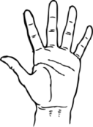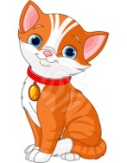Διαβάζω και ενώνω τη λέξη με την εικόνα της**:**

|  |
| --- |
| **γατί** |
| **γάντι** |
| **μπαμπάς** |
| **παπάς** |
| **κουμπί** |
| **κουπί** |
| **κούπα** |
| **καμπάνες** |
| **μπανάνες** |

|  |
| --- |
| **ντέφι** |
| **έντεκα** |
| **Αποτέλεσμα εικόνας για clipart πινοκιο πέντε** |
| **παλάμη** |
| **μπαλάκι** |
| **μπαλόνι** |
| **Αποτέλεσμα εικόνας για clipart γαλαΑποτέλεσμα εικόνας για clipart καστανο μπουκάλι** |
| **ντουλάπα** |
| **ντομάτα** |
| **νταλίκα** |

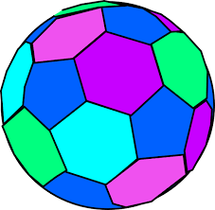

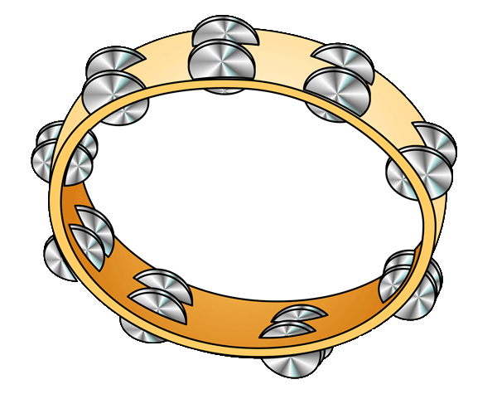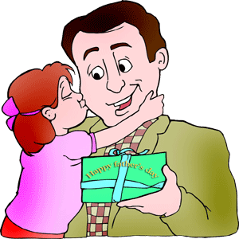

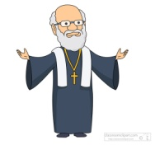

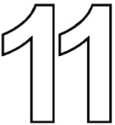





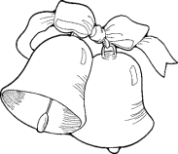

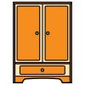



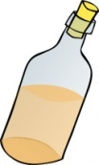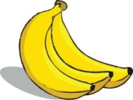

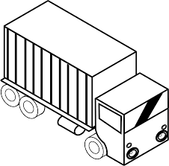

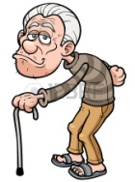

1. **Γράφω τι βλέπω με τον «φίλο» του:**



**______________________ __________________________**

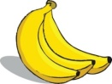

**_______________________ __________________________**



**_____________________ __________________________**



 ___________________ _____________________

1. 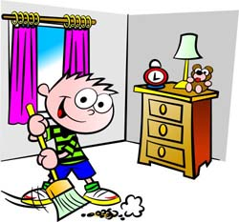**Τι κάνω εγώ; Τι κάνεις εσύ; Τι κάνει;**

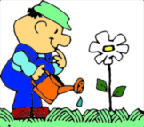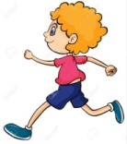

Εγώ ___________ Εσύ ________________ Ο Ντίνος _________________

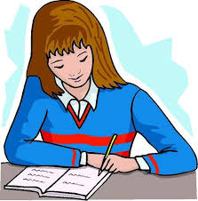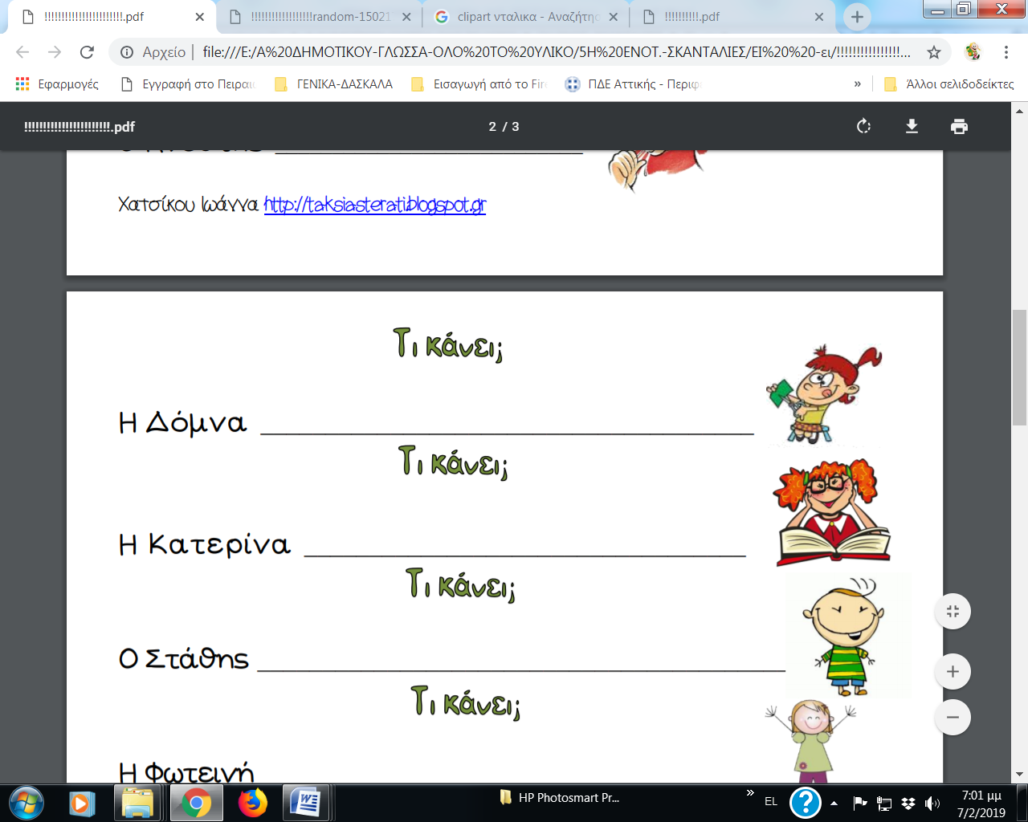

Εγώ _________________ Εσύ _______________ Η Ντίνα ________________

1. **Γράφω μία ολοκληρωμένη πρόταση για κάθε εικόνα:**

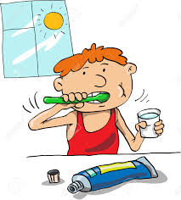

__________________________________________________________

_________________________________________________________

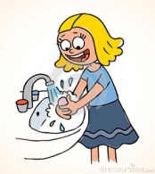

__________________________________________________________

_________________________________________________________

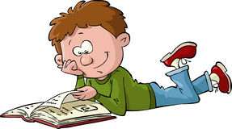

________________________________________________________

________________________________________________________

1. **Διαβάζω και συμπληρώνω ό,τι λείπει:**

αμπέλ__ μπαούλ___ φαγητ___ εγώ κουμπών___ εγώ παίζ___

σεντόν__ διαμάντ___ κουράζομ___ εγώ μαθαίν___ εσύ μπαίν____

__ λάμπα ___ λάμπες οι κόμπ____ ___ έμποροι εσύ αντέχ____

**6. Διαβάζω, γράφω μπ ή ντ :**

πα___ελόνια ___ουλάπες ____αλόνια πα___όφλες σε___όνι

χα___άκι λα___άδες ___ισκότο εξή___α λιο___άρια

1. **Διαβάζω και συμπληρώνω μία λέξη που ταιριάζει:**

* Ο Μολύβιος κρύφτηκε κάτω από το κ_________ του π_________.
* Στην τάξη τα παιδιά είδαν τον Μ____________ .
* Ο Μολύβιος έχει γεμίσει με χ___________ .
* Η Ειρήνη είναι η αδερφή του Π__________ .
* Ο τίτλος του πίνακα είναι μ________ ό_____________ .
* Θα ζωγραφίσουν τη μάντρα του σ___________ τα π_________ .